Struttura documento finale

* Requisiti
* Diagramma dei casi d’uso
* Casi d’uso in formato dettagliato (con SSD)
* UC000 [Login]
* UC001 + SSD + diagramma delle attività [Creazione di un test]
* UC002 + SSD [Somministrazione di un test]
* UC003 + SSD [Valutazione di un test]
* UC004 + SSD [Visualizzazione di un test]
* Diagramma delle classi di dominio
* Contratti delle operazioni di sistema
* C01 - addLabel
* C02 - editDimLabel
* C03 - editTextLabel
* C04 - editFontLabel
* C05 - addTabella
* C06 - addRighe
* C07 - addColonne
* C08 - resizeRiga
* C09 - resizeColonna
* C10 - insertElementoGrafico
* C11 - addTextBox
* C12 - resizeTextBox
* C13 - deleteTextBox
* C14 - editTextBox
* C15 - addImageBox
* C16 - resizeImageBox
* C17 - editImage
* C18 - deleteImageBox
* C19 - addCheckBox
* C20 - resizeCheckBox
* C21 - editCheckBox
* C22 - deleteCheckBox
* C23 - setChecked
* C24 - setUnchecked
* C25 - startTimer
* C26 - stopTimer
* C27 – setNomeAndKeywords

• Progettazione software

* Architettura logica
* Progetto di dettaglio
* Modellazione statica: diagramma delle classi
* Modellazione dinamica: diagrammi di interazione
  + - * SSD di dettaglio per erogazione questionario (somministrazione)
      * SSD per operazione di sistema addLabel
      * SSD per operazione di sistema addTabella
      * SSD per operazione di sistema deleteTextBox
      * SSD per operazione di sistema resizeImageBox
      * SSD per operazione di sistema editTextBox
      * SSD per operazione di sistema startTimer
      * SSD per operazione di sistema stopTimer
      * SSD per operazione di sistema setNomeAndKeywords
      * SSD per operazione di sistema setChecked
      * SSD per operazione di sistema setUnchecked
* Elenco pattern applicati, con indicazioni di quali classi partecipano ai pattern

# Diagramma dei casi d’uso

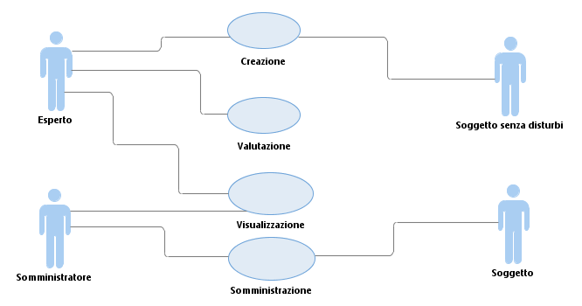

**UC000** Login

Portata: Sistema per test linguistici

Livello: Obiettivo utente

Attore primario: Somministratori

Parti interessate e interessi:

* Somministratori (medici di base, docenti ed esperti nei disturbi linguistici): desiderano autenticarsi e accedere alle operazioni consentite

Pre-condizioni: Il sistema è pronto al Login da parte di un utente

Garanzia di successo: Viene assegnata un Identity

Scenario principale di successo:

1. Un utente accede al sistema tramite il suo Username e Password

2. Il sistema verifica le credenziali dell’utente

3. Il sistema assegna all’utente autenticato un Identity

Estensioni:

Requisiti speciali: Nessuno

Elenco delle variabili tecnologiche e dei dati: Una piattaforma in cui è installato il sistema

Frequenza di ripetizione: Alta

Varie: nessuna

**UC001** Creazione dei test

Portata: Sistema per test linguistici

Livello: Obiettivo utente

Attore primario: Esperto nei disturbi linguistici

Parti interessate e interessi:

* Esperti nei disturbi linguistici: creazione dei test che permettono di capire se il soggetto soffre di disturbi linguistici
* Soggetti: fornire una base su cui impostare i test

Pre-condizioni: L’esperto ha effettuato il Login e il sistema gli ha assegnato un Identity

Garanzia di successo:

I test vengono creati e caricati sul server

Scenario principale di successo:

1. L’esperto inizia la creazione di un test pilota
2. L’esperto crea una sezione
3. L’esperto inserisce una slide nella sezione
4. L’esperto inserisce un elemento grafico nella slide

L’esperto ripete il passo 4 finché la domanda completa non è composta da almeno 3 elementi grafici di tipo diverso

L’esperto ripete i passi 3-4 finché non conclude le slide riguardanti la sezione,

L’esperto ripete i passi 2-4 finché il test non è completo

1. Il test pilota viene somministrato a dei soggetti privi di disturbi linguistici
2. Vengono raccolte le risposte
3. Vengono valutate le risposte
4. Al test viene associato un nome ed un insieme di parole chiave (keywords) che descrivono il test stesso
5. L’esperto si collega al server tramite un’interfaccia dedicata
6. L’esperto carica il test sul server

Estensioni:

3a. La slide non è nella posizione corretta

1. L’esperto sposta la slide in una diversa posizione

2. Si riprende dal punto 4

4a. L’elemento grafico posizionato non è nella posizione corretta

1. L’esperto sposta l’elemento grafico in una diversa posizione nella slide

2.L’esperto riprende dal punto X1

4b. L’elemento grafico non è della giusta proporzione

1.L’esperto provvede a ridimensionare l’elemento grafico

2.L’esperto riprende dal punto X1

7a. Le risposte non sono consone all’aspettativa dell’esperto

1. L’ esperto revisiona le domande.

1a. L’esperto modifica le domande

1. L’ esperto aggrega le domande modificate in un nuovo test pilota e riprende dal punto 5 dello scenario principale

Requisiti speciali: nessuno

Elenco delle variabili tecnologiche e dei dati: nessuna

Frequenza di ripetizione: bassa

Varie: nessuna

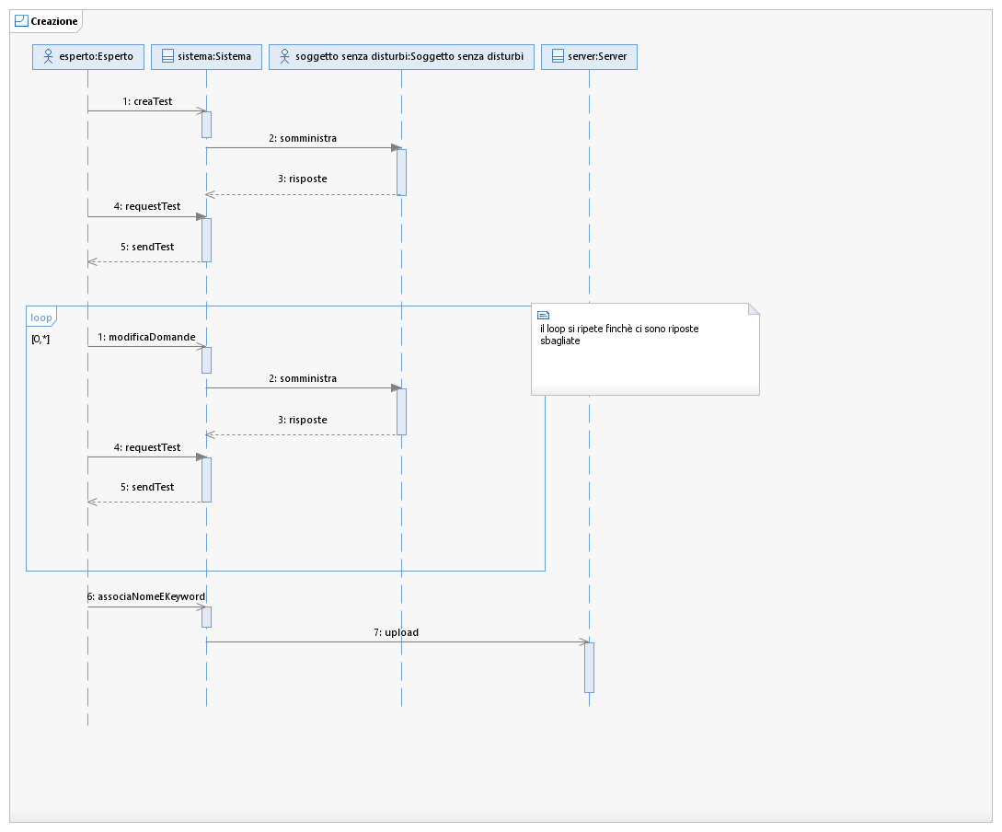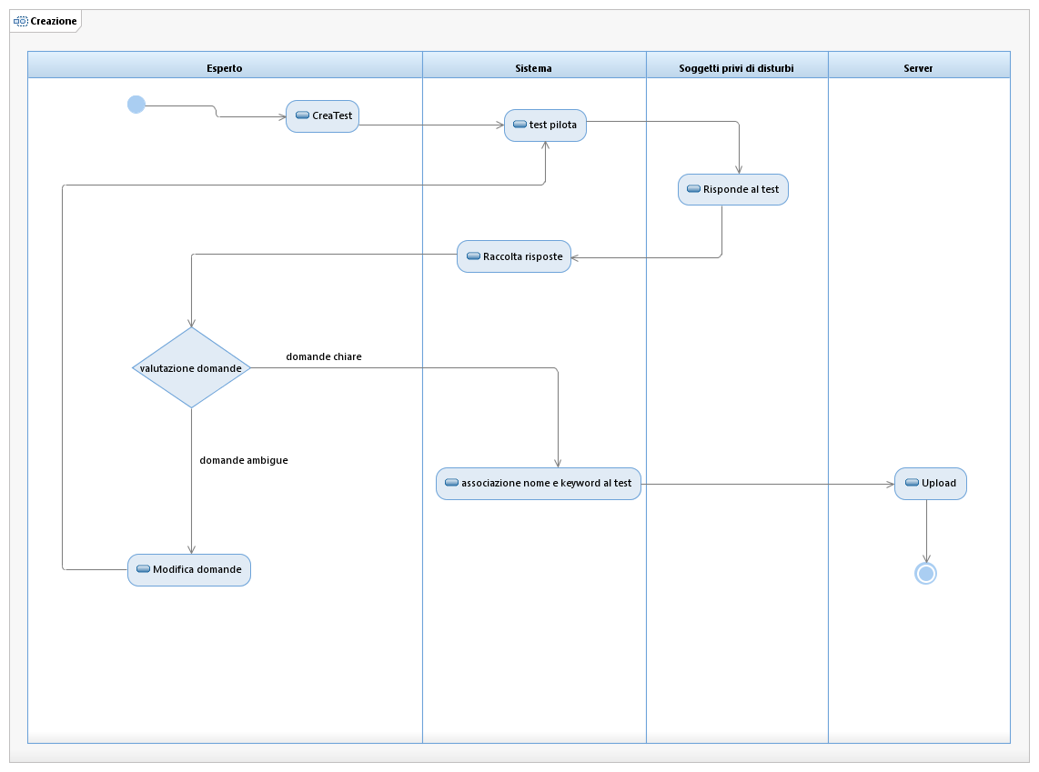

**UC002** Somministrazione

Portata: Sistema per test linguistici

Livello: Obiettivo utente

Attore primario: Soggetti (adulti e bambini)

Parti interessate e interessi:

* Somministratori (medici di base, docenti ed esperti nei disturbi linguistici): desidera che il soggetto completi il test proposto
* Soggetti (bambini e adulti): completano il test

Pre-condizioni:

I test sono definitivi e memorizzati in un server centralizzato.

Il somministratore ha preparate un tablet sul quale è installato il software che permette di erogare il test. Il somministratore ha effettuato il login sul sistema.

Garanzia di successo:

I risultati del test associati al soggetto vengono inviati al server

Scenario principale di successo:

1. Il somministratore inserisce i dati anagrafici del soggetto al quale il test è somministrato
2. Il somministratore cerca il test per nome o parole chiave
3. Il somministratore seleziona il test opportuno
4. Il software scarica automaticamente dal server centrale il test selezionato
5. Il soggetto preme il pulsante di avvio e inizia il test
6. Il software avvia il timer generale
7. Il software mostra la domanda e avvia il timer per la domanda o riprende a scorrere
8. Il soggetto risponde alla domanda proposta
9. Il software salva lo stato del timer

Il soggetto ripete i passi 7 – 9 fino a che non preme un opportuno bottone di terminazione o non termina il timer a disposizione

1. Il software si collega al server centrale
2. Il software invia tutti i dati del test somministrato

Estensioni:

4a. Il software non riesce a scaricare il test selezionato

1. Il somministratore controlla la corretta connessione alla rete

1a. Il somministratore connette il tablet alla rete

1. Il somministratore riprende dal punto 4. dello scenario principale

1b. Il somministratore contatta l’amministratore di sistema e attende un responso

8a. Il timer generale scade prima del completamento del test

1. Il software termina il test
2. Il software riprende dal punto 11. dello scenario principale

10a. Il software non riesce a connettersi al server centrale

1. Il software salva momentaneamente l’esito del test
2. Il software tenta successivamente di connettersi al server

2a. Il software si connette e inizia il trasferimento del test

2b. il software riprende dal punto 10a.2 delle estensioni.

Requisiti speciali:

* Interfaccia utente di tipo touch-screen adatta a vari tablet

Elenco delle variabili tecnologiche e dei dati: nessuna

Frequenza di ripetizione: media

Varie: nessuna

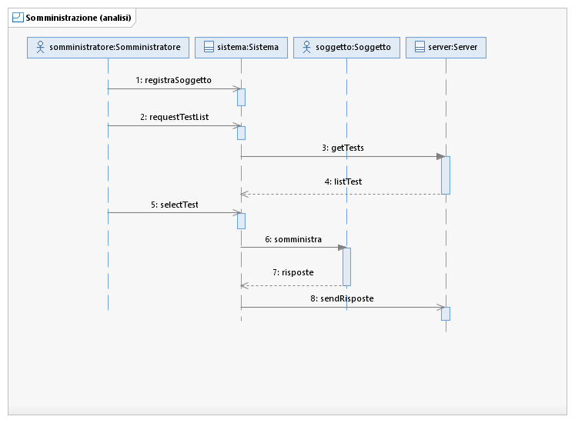

**UC003** Valutazione

Portata: Sistema per test linguistici

Livello: Obiettivo utente

Attore primario: Esperto di disturbi linguistici

Parti interessate e interessi:

* Esperti di disturbi linguistici: desiderano aggiungere una valutazione all’esito del test.

Pre-condizioni:

I test che sono stati somministrati ai soggetti sono stati eseguiti e salvati correttamente.

L’esperto ha eseguito il login e il sistema gli ha attribuito un identity.

Garanzia di successo:

I test che sono stati somministrati ai soggetti sono stati eseguiti e salvati correttamente.

Scenario principale di successo:

1. L’esperto di disturbi linguistici apre l’interfaccia dedicata;
2. L’esperto di disturbi linguistici visualizza un test;
3. L’esperto di disturbi linguistici aggiunge una valutazione clinica sotto forma di testo.

Estensioni: nessuna.

Requisiti speciali: Internazionalizzazione della lingua.

Elenco delle variabili tecnologiche e dei dati: nessuno.

Frequenza di ripetizione: elevata.

Varie: nessuno.

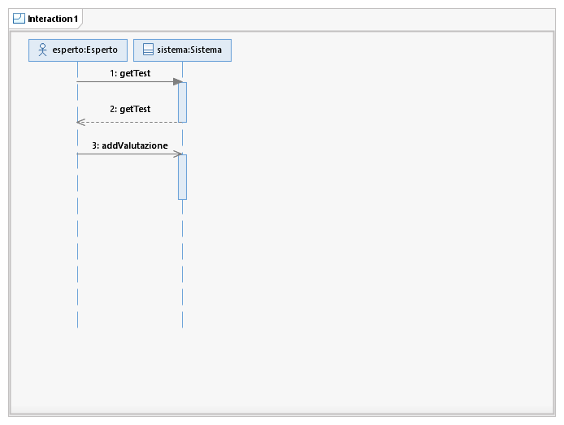

**UC004** Visualizzazione

Portata: Sistema per test linguistici

Livello: Sottofunzione

Attore primario: Somministratore del test

Parti interessate e interessi:

* Somministratore del test: desiderano visionare l’esito del test e leggere la valutazione clinica associata al test.

Pre-condizioni:

I test che sono stati somministrati ai soggetti sono stati eseguiti e salvati correttamente

L’esperto ha eseguito il login e il sistema gli ha attribuito un identity.

Garanzia di successo:

Il somministratore del test visualizza l’elenco dei test che ha somministrato e, per ciascun test, le risposte ed i relativi tempi di risposta. Se è pronta, anche la valutazione clinica dei test.

Scenario principale di successo:

1. Il Somministratore del test apre l’interfaccia dedicata;
2. Il Somministratore del test visualizza una lista di test;
3. Il Somministratore del test seleziona un test e lo visualizza.

Estensioni:

3a. La valutazione non è presente.

1. Il sistema notifica la mancata valutazione clinica del test.

Requisiti speciali: nessuno.

Elenco delle variabili tecnologiche e dei dati: nessuno.

Frequenza di ripetizione: elevata.

Varie: nessuno.

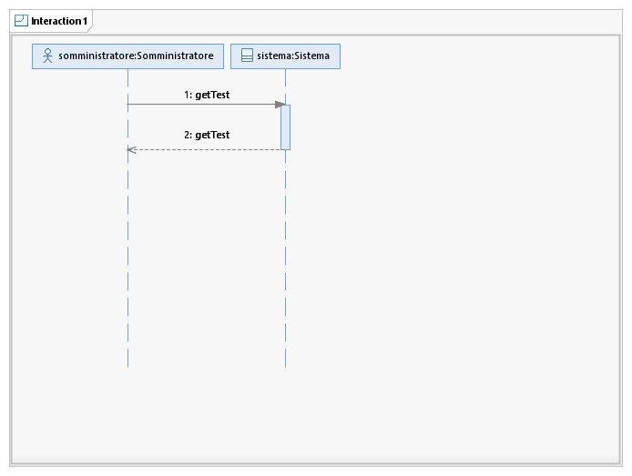

# Diagramma delle classi di dominio

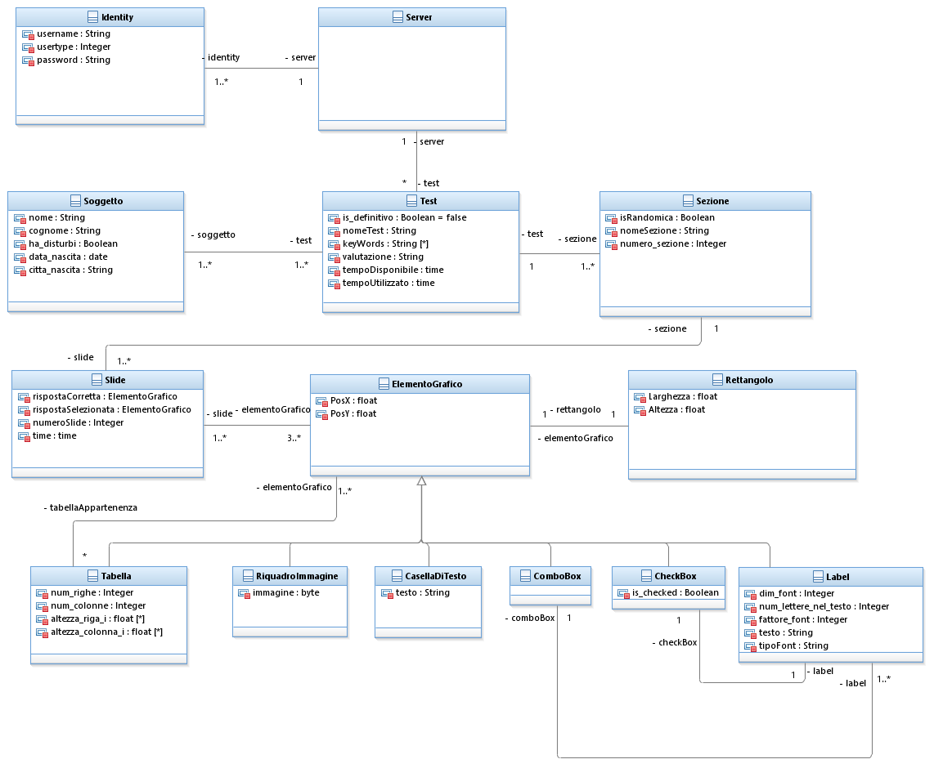

# Contratti delle operazioni di sistema

**CONTRATTO CO1: addLabel**

**Operazione:** addLabel(id:identity*, dim\_font*:float, *fattore\_font*:int, testo:String)

**Riferimenti:** Caso d’uso: Creazione

**Pre-condizioni:** È in corso la composizione di una slide

**Post-condizioni:**

- È stata creata un’istanza lab di Label

- *lab* è stata associata alla slide corrente

- *lab.dim\_font* è diventato *dim\_font*

- *lab.fattore\_font* è diventato *fattore\_font*

- *lab.testo* è diventato *testo*

- *lab.num\_lettere* è diventato *testo.lenght()*

**CONTRATTO CO2: editDimLabel**

**Operazione:** editDimLabel(id:identity*, altezza*:float)

**Riferimenti:** Caso d’uso: Creazione

**Pre-condizioni:** È stata creata precedentemente una Label

**Post-condizioni:**

- *label. altezza* diventa *altezza* [se *label.dim\_font* \* *label.num\_lettere* \* *label.fattore\_font* <= *label. altezza* \* *label.larghezza*]

**CONTRATTO CO3: editTextLabel**

**Operazione:** editTextLabel(id:identity, *testo*:String)

**Riferimenti:** Caso d’uso: Creazione

**Pre-condizioni:** È stata creata precedentemente una Label

**Post-condizioni:**

- *label.testo* diventa *testo*

- *label.num\_lettere* diventa *label.testo.lenght()*

- *label.height* viene aggiornata automaticamente

**CONTRATTO CO4: editFontLabel**

**Operazione:** editFontLabel(id:identity*, dim\_font*:int, *fattore\_font*:int)

**Riferimenti:** Caso d’uso: Creazione

**Pre-condizioni:** È stata creata precedentemente una Label

**Post-condizioni:**

-*label.dim\_font* diventa *dim\_font*

- *label.fattore\_font* diventa *fattore\_font*

*- label.height* viene aggiornata automaticamente

**CONTRATTO CO5: addTabella**

**Operazione:** addTabella(id:identity*, num\_righe*:int, *num\_colonne*:int)

**Riferimenti:** Caso d’uso: Creazione

**Pre-condizioni:** È in corso la composizione di una slide

**Post-condizioni:**

- È stata creata un’istanza tab di Tabella

- Sono state create num\_righe righe e num\_colonne colonne

- Sono state impostate altezza\_riga e larghezza\_colonna con valori di deafult

- *tab* è stata associata alla slide corrente

- *tab.num\_righe* è diventato *num\_righe*

- *tab.num\_colonne* è diventato *num\_colonne*

- ogni elemento *tab.dimensione\_riga[]* è diventato un valore di default

*-* ogni elemento *tab.dimensione\_colonna[]* è diventato un valore di default

- *tab.altezza\_tabella* è calcolato come la sommatoria di *tab.dimensione\_riga[]*

- *tab.larghezza\_tabella* è calcolato come la sommatoria di *tab.dimensione\_colonna[]*

**CONTRATTO CO6: addRighe**

**Operazione:** addRighe(id:identity*, num\_righe*:int)

**Riferimenti:** Caso d’uso: Creazione

**Pre-condizioni:** È stata creata precedentemente una Tabella

**Post-condizioni:**

- *tab.num\_righe* diventa *tab.num\_righe + num\_righe*

**CONTRATTO CO7: addColonne**

**Operazione:** addColonne(id:identity*, num\_colonne*:int)

**Riferimenti:** Caso d’uso: Creazione

**Pre-condizioni:** È stata creata precedentemente una Tabella

**Post-condizioni:**

- *tab.num\_colonne* diventa *tab.num\_colonne + num\_colonne*

**CONTRATTO CO8: resizeRiga**

**Operazione:** resizeRiga(id:identity*, indexRiga*:int, *newDimensione*:float)

**Riferimenti:** Caso d’uso: Creazione

**Pre-condizioni:** È stata creata precedentemente una Tabella

**Post-condizioni:**

- *tab.dimensione\_riga* diventa MAX[*ElementoGrafico[].altezza*]

**CONTRATTO CO9: resizeColonna**

**Operazione:** esizeColonna(id:identity*, indexColonna*:int, *newDimensione*:float)

**Riferimenti:** Caso d’uso: Creazione

**Pre-condizioni:** È stata creata precedentemente una Tabella

**Post-condizioni:**

*- tab.dimensione\_colonna* diventa MAX[*ElementoGrafico[].larghezza*]

**CONTRATTO C10: insertElementoGrafico**

**Operazione:** insertElementoGrafico(id:identity*, indexRiga*:int, *indexColonna*:int, *elementoAggiunto*:ElementoGrafico)

**Riferimenti:** Caso d’uso: Creazione

**Pre-condizioni:** È stata creata precedentemente una Tabella

**Post-condizioni:**

- *elementoAggiunto* viene aggiunto a *elementi\_grafici[]*

*- tab.dimensione\_riga* viene aggiornata ad *elementoAggiunto.altezza* se maggiore di *tab.dimensione\_riga*

*- tab.dimensione\_colonna* viene aggiornata ad *elementoAggiunto.larghezza* se maggiore di *tab.dimensione\_colonna*

**CONTRATTO C11: addTextBox**

**Operazione:** addTextBox(id:identity*, larghezza*:float, *altezza*:float, *testo*:String)

**Riferimenti:** Caso d’uso: Creazione

**Pre-condizioni:** È in corso la composizione di una slide

**Post-condizioni:**

- È stata creata un’istanza *tbox* di TextBox

- *tbox* è stata associata alla slide

- *tbox.larghezza* è diventata *larghezza*

*- tbox.altezza* è diventata *altezza*

**CONTRATTO C12: resizeTextBox**

**Operazione:** resizeTextBox(id:identity*, larghezza*:float, *altezza*:float)

**Riferimenti:** Caso d’uso: Creazione

**Pre-condizioni:** È stata creata precedentemente una TextBox

**Post-condizioni:**

- *tbox.larghezza* è diventata *larghezza*

- *tbox.altezza* è diventata *altezza*

**CONTRATTO C13: deleteTextBox**

**Operazione:** deleteTextBox(id:identity)

**Riferimenti:** Caso d’uso: Creazione

**Pre-condizioni:** È stata creata precedentemente una TextBox

**Post-condizioni:**

- *tbox* viene eliminato dalla slide o dall’ElementoGtafico genitore

**CONTRATTO C14: editTextBox**

**Operazione:** editTextBox(id:identity*, testo*:String)

**Riferimenti:** Caso d’uso: Creazione

**Pre-condizioni:** È stata creata precedentemente una TextBox

**Post-condizioni:**

- *tbox.testo* diventa *testo*

**CONTRATTO C15: addImageBox**

**Operazione:** addImageBox(id:identity*, image*:byte)

**Riferimenti:** Caso d’uso: Creazione

**Pre-condizioni:** È in corso la composizione di una slide

**Post-condizioni:**

- È stata creata un’istanza *imbox* di ImageBox

- *imbox* è stata associata alla slide

- *imbox.image* è diventata *image*

**CONTRATTO C16: resizeImageBox**

**Operazione:** resizeImageBox(id:identity*, altezza*:float, *larghezza*:float)

**Riferimenti:** Caso d’uso: Creazione

**Pre-condizioni:** È stata creata precedentemente una ImageBox

**Post-condizioni:**

- *imbox.larghezza* è diventata *larghezza*

- *imbox.altezza* è diventata *altezza*

**CONTRATTO C17: editImage**

**Operazione:** editImage(id:identity*, immagine:byte*)

**Riferimenti:** Caso d’uso: Creazione

**Pre-condizioni:** È stata creata precedentemente una ImageBox

**Post-condizioni:**

- *imbox.immagine* è diventata *immagine*

**CONTRATTO C18: deleteImageBox**

**Operazione:** deleteImageBox(id:identity)

**Riferimenti:** Caso d’uso: Creazione

**Pre-condizioni:** È stata creata precedentemente una ImageBox

**Post-condizioni:**

- *imbox* viene eliminato dalla slide o dall’ElementoGtafico genitore

**CONTRATTO C19: addCheckBox**

**Operazione:** addCheckBox(id:identity*, label*:Label)

**Riferimenti:** Caso d’uso: Creazione

**Pre-condizioni:** È in corso la composizione di una slide

**Post-condizioni:**

- È stata creata una nuova istanza *cbox* di CheckBox

- A *cbox* è stata associata un'istanza *label*

- Sono stati inizializzati gli attributi di *cbox*

- *cbox.altezza* ha come valore max(*label.altezza*, 0.2%)

- *cbox.larghezza* ha come valore *label.larghezza* + 0.2%

**CONTRATTO C20: resizeCheckBox**

**Operazione:** resizeCheckBox(id:identity*, altezza*:float, *larghezza*:float)

**Riferimenti:** Caso d’uso: Creazione

**Pre-condizioni:** È stata creata precedentemente una CheckBox

**Post-condizioni:**

- *cbox.altezza* è diventato *altezza*

- *cbox.larghezza* è diventato *larghezza*

**CONTRATTO C21: editCheckBox**

**Operazione:** editCheckBox(id:identity*, testo*:String)

**Riferimenti:** Caso d’uso: Creazione

**Pre-condizioni:** È stata creata precedentemente una CheckBox

**Post-condizioni:**

- *label.testo* dell’elemento *cbox* è diventato *testo*

**CONTRATTO C22: deleteCheckBox**

**Operazione:** deleteCheckBox(id:identity)

**Riferimenti:** Caso d’uso: Creazione

**Pre-condizioni:** È stata creata precedentemente una CheckBox

**Post-condizioni:**

- *cbox* viene eliminato dalla slide o dall’ElementoGtafico genitore

**CONTRATTO C23: setChecked**

**Operazione:** setChecked (id:identity)

**Riferimenti:** Caso d’uso: Somministrazione

**Pre-condizioni:** È stata creata precedentemente una CheckBox

**Post-condizioni:**

- *cbox*.isChecked viene settato a true

**CONTRATTO C24: setUnchecked**

**Operazione:** setUnchecked (id:identity)

**Riferimenti:** Caso d’uso: Somministrazione

**Pre-condizioni:** È stata creata precedentemente una CheckBox

**Post-condizioni:**

- *cbox*.isChecked viene settato a false

**CONTRATTO C25: startTimer**

**Operazione:** startTimer (id:identity)

**Riferimenti:** Caso d’uso: Somministrazione

**Pre-condizioni:** Si sta effettuando una somministrazione e la slide è stata caricata.

**Post-condizioni:**

- il timer prosegue partendo dal valore *time*

**CONTRATTO C26: stopTimer**

**Operazione:** stopTimer (id:identity)

**Riferimenti:** Caso d’uso: Somministrazione

**Pre-condizioni:** Si sta effettuando una somministrazione e la slide è stata caricata.

**Post-condizioni:**

- *time* viene settata al valore attuale del timer

**CONTRATTO C27: setNomeAndKeywords**

**Operazione:** setNomeAndKeywords (id:identity, nome : String, keys : String[\*])

**Riferimenti:** Caso d’uso: Somministrazione

**Pre-condizioni:** E’ stato somministrato il test pilota e le domande sono finali

**Post-condizioni:**

- *nome* diventa nome.

- la lista *keywords* diventa keys.

# progettazione software

# Architettura logica

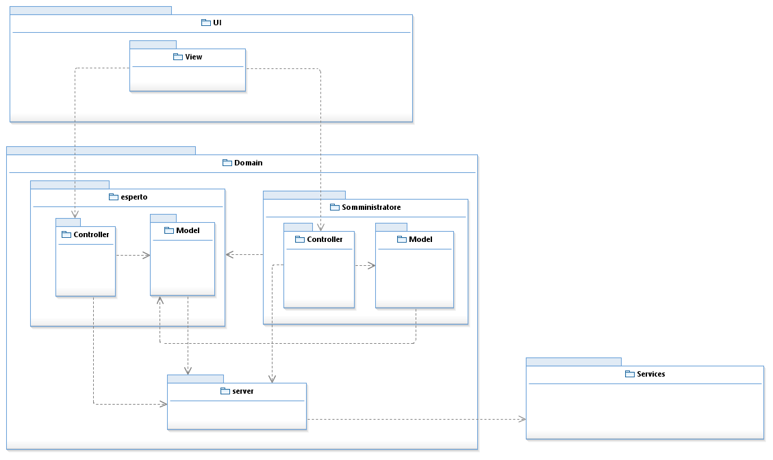

# Progetto di dettaglio

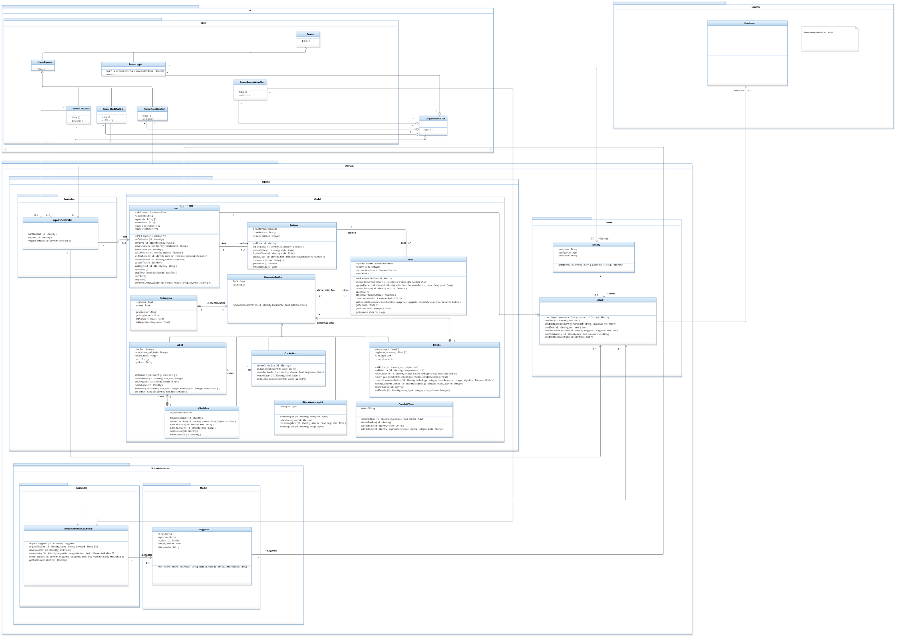

# Modellazione operazione: erogazione questionario ( somministrazione )

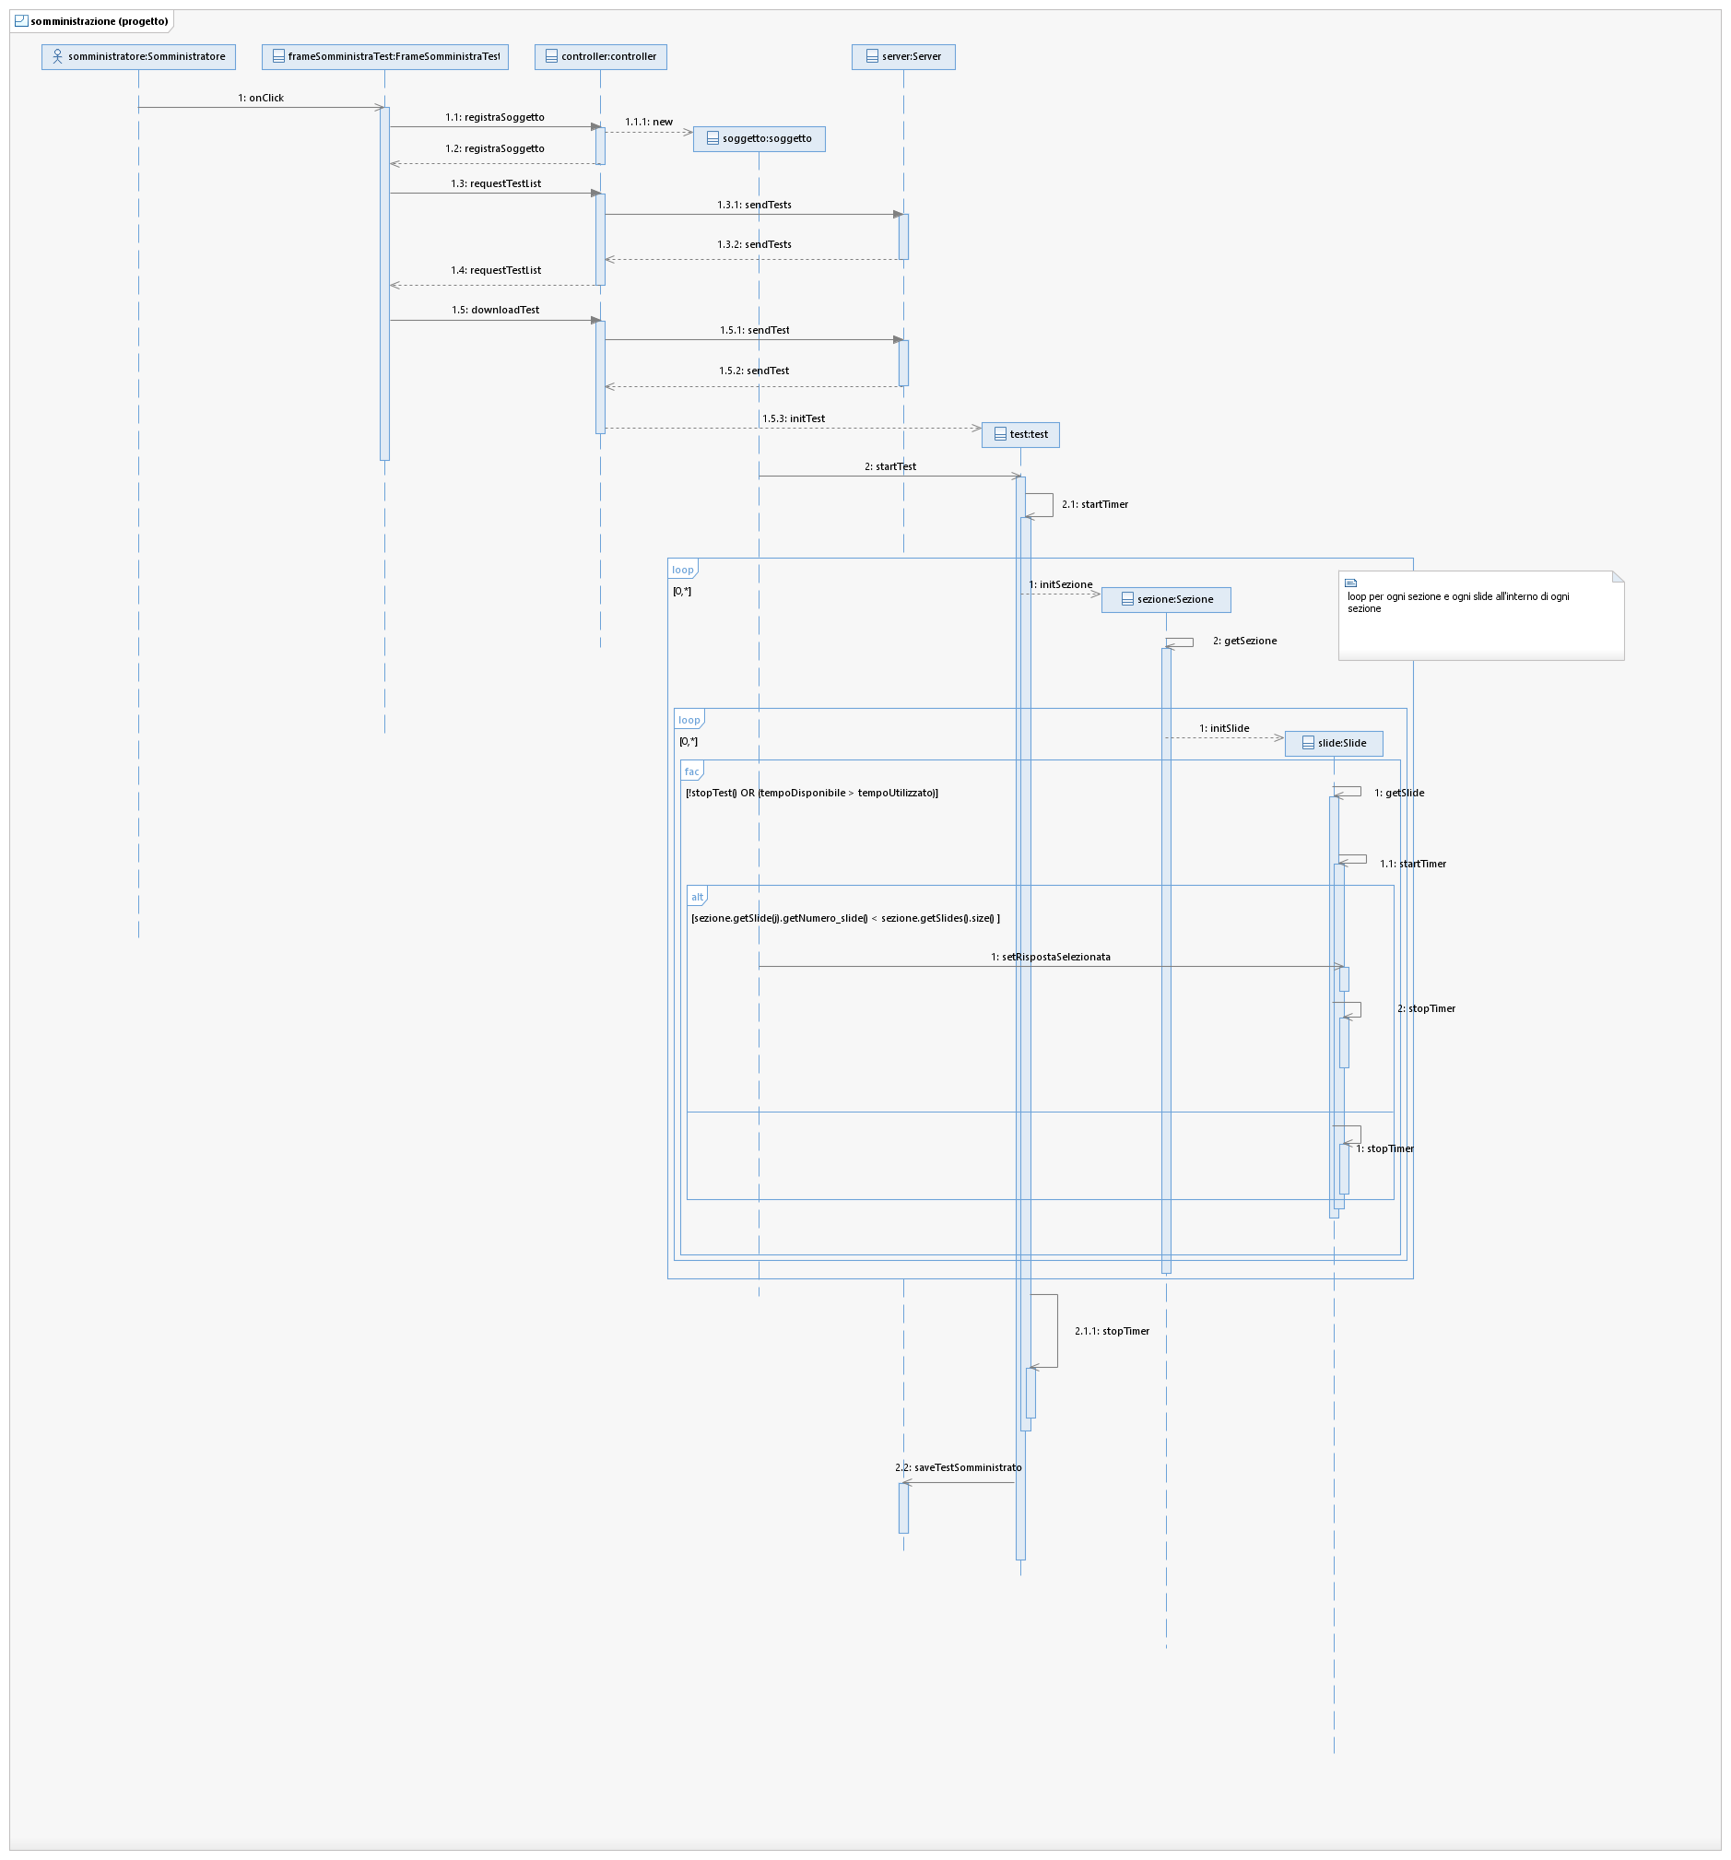

# Modellazione operazione: addLabel

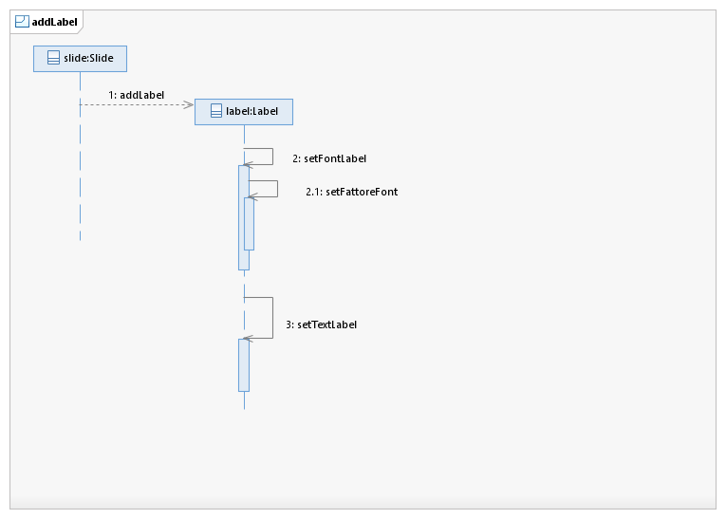

# Modellazione operazione: addTabella

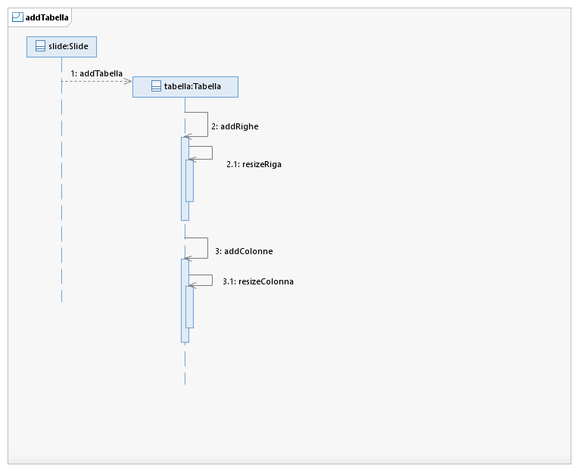

# Modellazione operazione: deleteTextBox

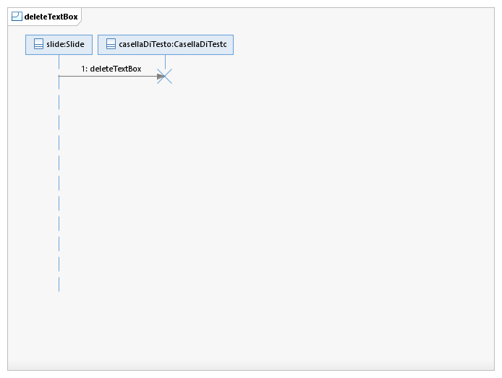

# Modellazione operazione: resizeImageBox

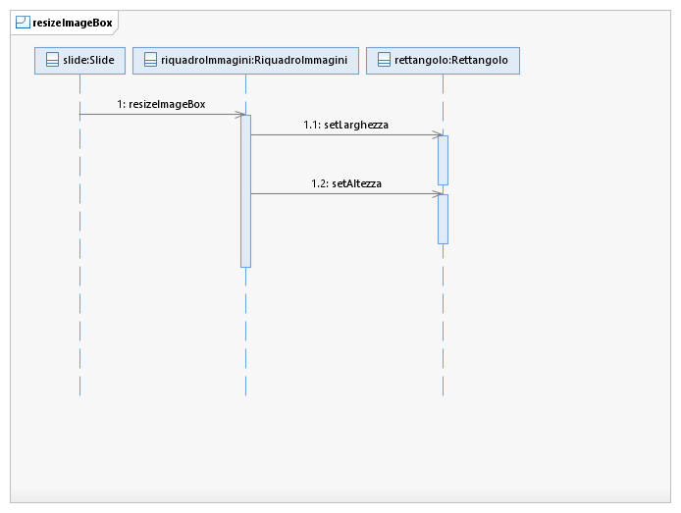

# Modellazione operazione: editTextBox

# C:\Users\galim\AppData\Local\Microsoft\Windows\INetCache\Content.Word\SSD_editTextBox.png

# Modellazione operazione: startTimer

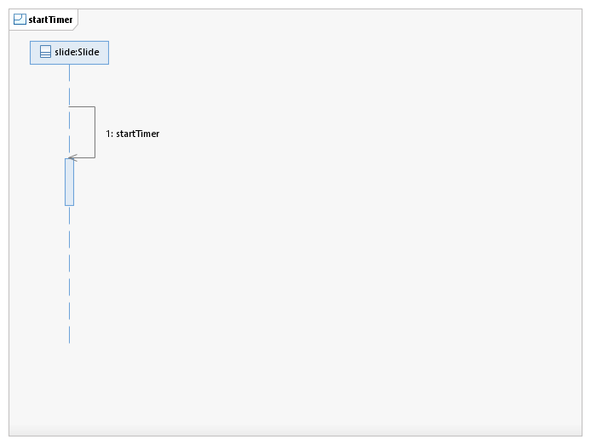

# Modellazione operazione: stopTimer

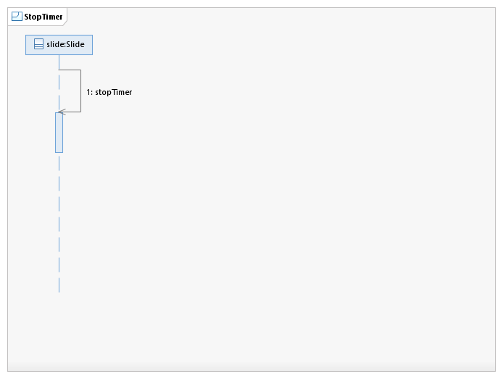

# Modellazione operazione: setNomeAndKeywords

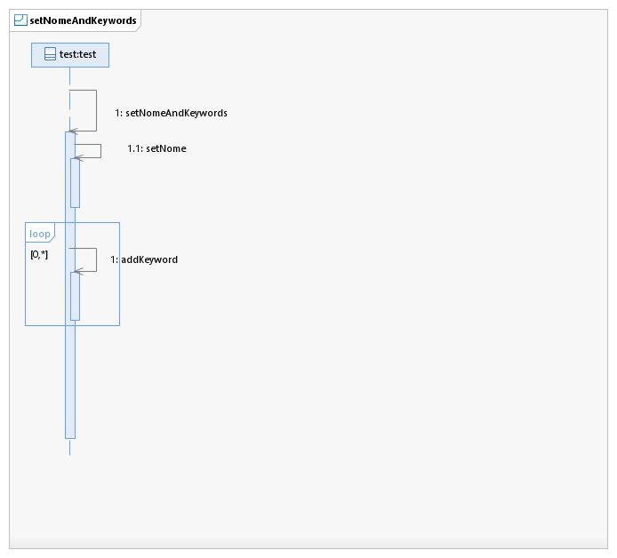

# Modellazione operazione: setChecked

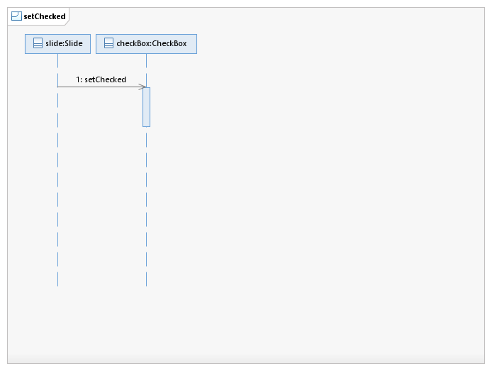

# Modellazione operazione: setUnchecked

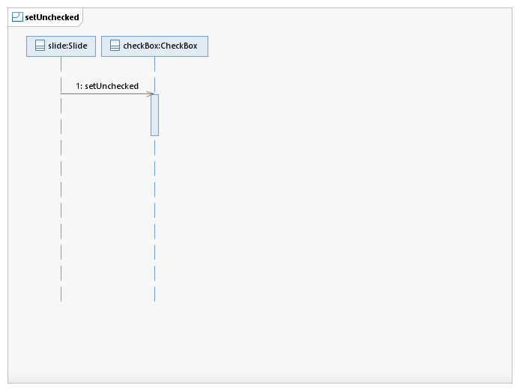

# Pattern applicati

**GRAPS:**

* Use case controller: classi espertoController e somministratoreController

**GoF:**

* Composite: classi ElementoGrafico, Label, CheckBox, ComboBox, CasellaDiTesto, Tabella, RiquadroImmagini, Rettangolo